拉萨中学高二年级（2022届）第七次月考
理科综合试卷

（满分：300分，考试时间：150分钟。请将答案填写在答题卡上）
注意事项：
1．答卷前，考生务必将自己的姓名、准考证号填写在答题卡上。
2．回答选择题时，选出每小题答案后，用2B铅笔把答题卡上对应题目的答案标号涂黑，如需改动，用橡皮擦干净后，再选涂其它答案标号。回答非选择题时，将答案写在答题卡上，写在本试卷上无效。
3．考试结束后，将本试卷和答题卡一并交回。
二、本题共8小题，每小题6分，共计48分。在每小题给出的四个选项中，第14～18题只有一项符合题目要求，第19～21题有多项符合题目要求。全部选对的得6分，选对但不全的得3分，有选错的得0分。
14．华为手机麒麟9000型芯片是5nm制作工艺，光刻机是芯片制造的核心设备之一。光刻机通过一系列的光源能量，将光束透射过画着线路图的掩模，用透镜将线路图成比例缩小后映射到涂有化学层的硅片上，受到光线照射的部分，可以被冲洗掉，在硅片上就得到了掩膜上的电路图。芯片的制作过程需要用较大能量光子的光照射，应选用的光源是（ ）
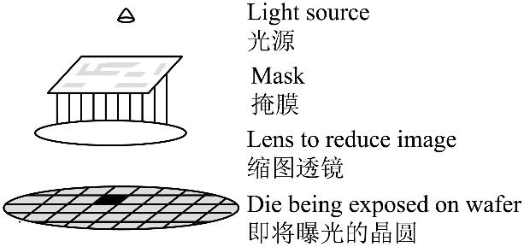
A．波长长的光源 B．频率大的光源
C．强度小的光源 D．强度大的光源
15．氢原子第n能级的能量绝对值为E_{n}=，其中E₁是基态能量的绝对值，而量子数n=1，2，3…。假设通过电场加速的电子轰击氢原子时，电子全部的动能被氢原子吸收，使氢原子从基态跃迁到激发态，则使电子加速的电压至少为（e为电子所带的电荷量的绝对值）（ ）
A． B． C． D．
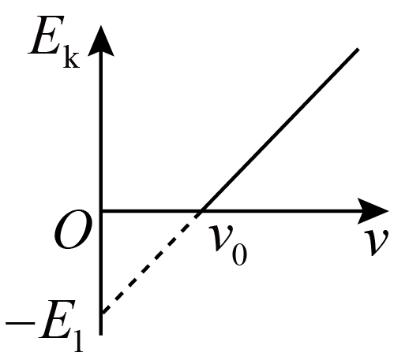
16．如图所示，为某金属在光的照射下，逸出的光电子的最大初动能与入射光频率的关系图像，普朗克常量h为已知，由图像可知（ ）
A．该金属的逸出功等于
B．普朗克常量=
C．入射光的频率为时，逸出的光电子的最大初动能为
D．当入射光的频率大于时，若增大一倍，则光电子的最大初动能也增大一倍
17．如图所示，固定在水平桌面上的光滑金属导轨cd、eg处于方向竖直向下的匀强磁场中，金属杆ab与导轨接触良好．在两根导轨的端点d、e之间连接一电阻，其它部分电阻忽略不计．现用一水平向右的外力F₁作用在金属杆ab上，使金属杆由静止开始向右沿导轨滑动，滑动中杆ab始终垂直于导轨．金属杆受到的安培力用F_{f}表示，则关于图中F₁与F_{f}随时间t变化的关系图象可能的是（ ）
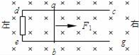
A．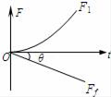 B．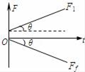
C．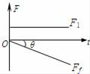 D．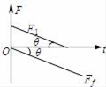
18．如图所示，水平面上有两根足够长的光滑平行金属导轨MN和PQ，两导轨间距为l，电阻均可忽略不计。在M和P之间接有阻值为R的定值电阻，导体杆ab电阻为r并与导轨接触良好。整个装置处于磁感应强度为B，方向竖直向上的匀强磁场中，现给ab杆一个瞬时冲量，使它获得水平向右的初速度，下列图中，关于ab杆的速度v、通过电阻R的电流i、电阻R的电功率P、通过MPabM的磁通量随时间变化规律的图像，可能正确的是（ ）
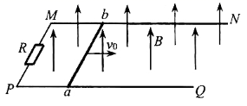
A．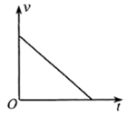 B．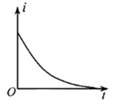
C．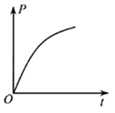 D．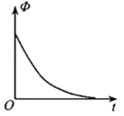
19．如图所示为远距离输电示意图，发电机的输出电压U₁及输电线的电阻、理想变压器的匝数均不变，夜幕降临当用户开启的用电器越来越多时，下列表述正确的是（ ）
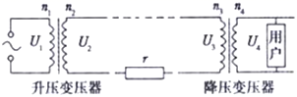
A．升压变压器次级电压U₂降低
B．降压变压器初级电压U₃降低
C．输电线消耗的功率增大
D．发电机的输出功率不变
20．2021年4月13日，日本政府不计后果决定将福岛核废水排放入海，引起国际社会的共同遭责。核废水即使经处理，但还是含有氚、锶-90、铯-137、碘-129等放射性元素，核废水一旦排放入海，将在57天内扩散至太平洋大半个区域，10年后蔓延至全球海域。其中是最具危害的放射性元素，半衰期为30年。它能通过衰变放射出射线，并衰变为新核，用表示新核的元素符号。下列说法正确的是（ ）
A．铯发生衰变的衰变方程为
B．20个铯核发生衰变时，经过60年，一定还有5个铯核未发生衰变
C．铯发生衰变时，射线来自于原子核外的电子电离而产生
D．的比结合能比大
21．如图所示是研究自感现象的实验电路，A、B为两个完全相同的灯泡，定值电阻的阻值为，线圈的自感系数很大，直流电阻也为．关于这个实验，下列说法中正确的是（ ）
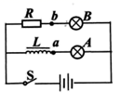
A．闭合的瞬间，比先亮，电路稳定后和一样亮
B．闭合电路稳定后再断开，逐渐变暗，闪亮一下然后逐渐变暗
C．闭合电路稳定后再断开瞬间，灯中的电流方向从右向左
D．闭合电路稳定后再断开瞬间，点的电势高于点的电势
三、解答题（共174分）
22．测量分子大小的方法有很多，如油膜法。（5分）
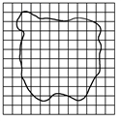
在“用油膜法估测分子大小”的实验中，用移液管量取0.25 mL油酸，倒入标注250 mL的容量瓶中，再加入酒精后得到250 mL的溶液．然后用滴管吸取这种溶液，向小量筒中滴入100滴溶液，溶液的液面达到量筒中1 mL的刻度，再用滴管取配好的油酸溶液，向撒有痱子粉的盛水浅盘中滴下2滴溶液，在液面上形成油酸薄膜，待油膜稳定后，放在带有正方形坐标格的玻璃板下观察油膜，如图所示．坐标中每个小正方形方格的大小为2 cm×2 cm．由图可以估算出油膜的面积是______ cm²（2分），由此估算出油酸分子的直径是______ m（保留一位有效数字）（3分）．
23．利用气垫导轨通过闪光照相进行“探究碰撞中的不变量”这一实验。（10分）
（1）实验要求研究两滑块碰撞时动能损失很小或很大等各种情况，若要求碰撞时动能损失最大，应选图________（选填“甲”或“乙”）图中的装置（2分）;若要求碰撞时动能损失最小，则应选图________（选填“甲”或“乙”）图中的装置（2分）。（甲图两滑块分别装有弹性圈，乙图两滑块分别装有撞针和橡皮泥）
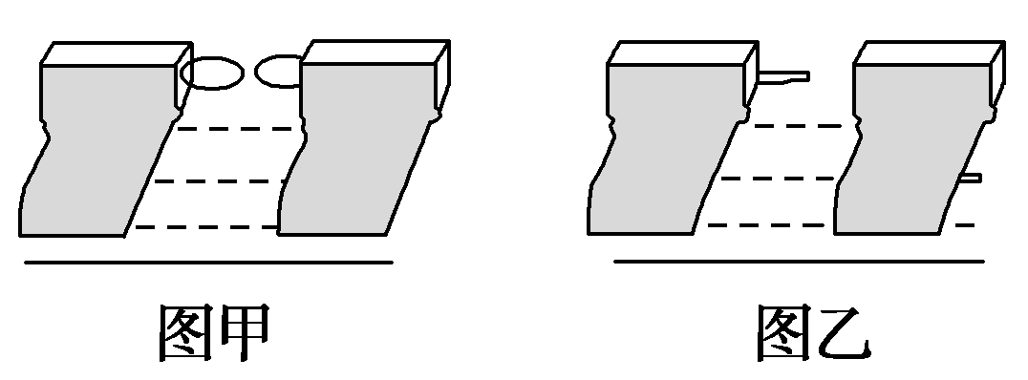
（2）若通过实验已验证碰撞前、后系统的动量守恒，某同学再进行以下实验。某次实验时碰撞前B滑块静止，A滑块匀速向B滑块运动并发生碰撞，利用频闪照相的方法连续4次拍摄得到的闪光照片如图丙所示。已知相邻两次闪光的时间间隔为T，在这4次闪光的过程中，A、B两滑块均在0~80 cm范围内，且第1次闪光时，滑块A恰好位于x＝10 cm处。若A、B两滑块的碰撞时间及闪光持续的时间极短，均可忽略不计，则可知碰撞发生在第1次闪光后的________时刻（3分），A、B两滑块的质量比m_{A}：m_{B}＝________。（3分）
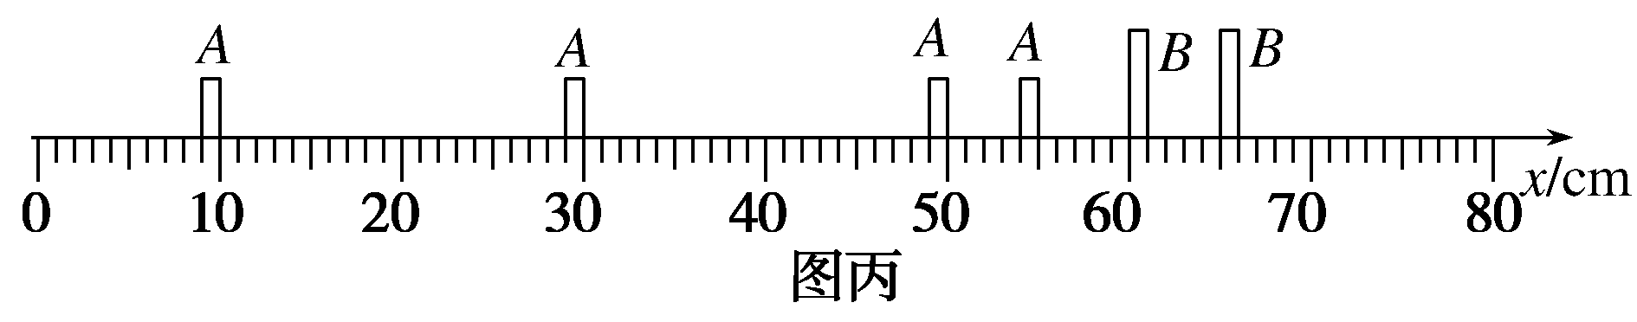
24．（14分） 如图，上端开口的圆柱形气缸竖直放置，横截面积为5×10⁻⁴m²，一定质
量的理想气体被质量为2 kg的光滑活塞封闭在气缸内．（大气压强取1.0×10⁵，绝
对零度取-273℃， g=10m/s²）求：
（1）气体的压强为多少．
（2）若从初温27℃开始加热气体，使活塞离气缸底部的高度由0.5m缓慢变为0.51m，则此时气体的温度为多少℃?
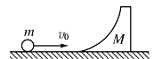
25．（16分）光滑水平面上放着一质量为M的槽，槽与水平面相切且光滑，如图所示，一质量为m的小球以v₀向槽运动．
（1）若槽固定不动，求小球上升的高度（槽足够高）．
（2）若槽不固定，则小球上升多高？
26．（17分）如图所示，两条无限长且光滑的平行固定金属轨道MN、PQ的电阻为零，相距L=0.4m，水平放置在方向竖直向下、磁感应强度B=0.5T的匀强磁场中，ab、cd两金属棒垂直地跨放在导轨上，电阻均为R=0.5Ω，ab的质量为m₁=0.4Kg，cd的质量为m₂=0.1Kg。给ab棒一个向右的瞬时冲量，使之以初速度v₀=10m/s开始滑动，当ab、cd两金属棒速度相等后保持匀速运动。求：
（1）在ab棒刚开始运动时，cd棒的加速度是多大?
（2）从ab棒刚开始运动到两金属棒速度相等这一过程，电路中一共产生了多少焦耳热?
（3）从ab棒刚开始运动到两金属棒速度相等这一过程，通过回路中的电量为多少？
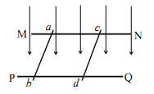

物理答案
一、选择题(8×6分=48分)
题号 | 15 | 16 | 17 | 18 | 19 | 20 | 21 | 22
答案 | B | C | C | B | B | BC | AD | ACD
二、实验题(共计15分)
23. 256 (2分) , 8×10⁻¹⁰ (3分)
24.(1) 乙(2分) , 甲(2分) , (2) 2.5T(3分) , 1:3(3分)
三、计算题(共计47分)
25.(14分)
【详解】
①对活塞受力分析，由平衡条件得：，解得：
②加热气体，活塞缓慢上升，气体压强不变，则：，即：
代入数据解得：
26.(16分)
【解析】
（1）槽固定时，设球上升的高度为h₁，由机械能守恒得:
解得:
（2）槽不固定时，设球上升的最大高度为，
此时两者速度为v，由动量守恒定律得:
再由机械能守恒定律得:
联立解得，上球上升的高度
27.(17分)
【解析】（1）ab棒的速度为v₀=10m/s时产生的电动势E=BLv₀
回路中的电流强度
cb棒所受的安培力F=BIL
因此，cb棒的加速度
(2)从ab棒刚开始运动到两金属棒速度相等中，这一过程ab、cd两金属棒组成的系统动量守恒，规定v₀方向为正,据动量守恒定律有：m₁v₀=(m₁+m₂)v₁
据系统能量守恒知，电路中产生的焦耳热
(3)从cd棒刚开始运动到两金属棒速度相等中，以cd棒为研究对象，应用动量定理：
则通过回路中的电量

